Ονοματεπώνυμο: Τριανταφύλλου Χρήστος
Αρ. Μητρώου: 3212017194

ΕΦΑΡΜΟΓΗ ΗΛΕΚΤΡΟΝΙΚΗΣ ΨΗΦΟΦΟΡΙΑΣ

Η εφαρμογή κατά την εκκίνηση της δημιουργεί παράγει ένα ζεύγος κλειδιών RSA τα οποία αποθηκεύει σε αρχεία. Κάθε εκτέλεση της εφαρμογής σηματοδοτεί την έναρξη διαδικασιών για μία νέα ψηφοφορία οπότε χάνονται στοιχεία από τυχόν προηγούμενη. Εάν επιθυμούμε να κρατήσουμε τα στοιχεία κάποιας ψηφοφορίας πρέπει να αντιγράψουμε το φάκελο election σε άλλη τοποθεσία.
Η εκτέλεση της εφαρμογής προϋποθέτει την ύπαρξη του φάκελου election στη διαδρομή εκτέλεσης της εφαρμογής ο οποίος περιέχει αρχικά 2 άρχεία. Το αρχείο voters και το αρχείο ballot.
Το αρχείο voters περιλαμβάνει τα στοιχεία των ψηφοφόρων δηλαδή όνομα και email. Τα στοιχεία είναι χωρισμένα με “;” και κάθε γραμμή του αρχείου περιέχει τα στοιχεία ενός ψηφοφόρου.
Το αρχείο ballot περιέχει τα στοιχεία του ψηφοδελτίου. Η πρώτη γραμμή περιέχει την ονομασία της εκλογικής αναμέτρησης, η τελευταία το μέγιστο πλήθος σταυρών και όλες οι ενδιάμεσες γραμμές τα στοιχεία των υποψηφίων με 1 υποψήφιο ανά γραμμή.

Με την έναρξη της εφαρμογής δημιουργούνται και αποθυκεύονται τα αρχεία passwords, key.private, key.public, hashfile και key.AES.
Το αρχείο passwords περιέχει τα ονόματα χρήστη και τους κωδικούς των ψηφοφόρων καθώς και του μέλους της εφορευτικής επιτροπής σε απλό κείμενο. Στην πράξη αυτό το αρχείο δεν θα έπρεπε να υπάρχει, αποτελεί όμως το τρόπο να μάθουμε τους κωδικούς πρόσβασης για να χρησιμοποιήσουμε δοκιμαστικά την εφαρμογή.
Τα αρχεία key.private και key.public περιέχουν το ιδιωτικό και το δημόσιο κλειδί RSA-2048 που δημιουργεί η εφαρμογής.
Το hashfile έχει αποθυκευμένα τα στοιχεία των ψηφοφόρων και το κρυπτογραφημένο κωδικό τους.
Τέλος το αρχείο key.AES περιέχει το συμμετρικό κλειδί
Όλα τα αρχεία αποθηκεύονται στο φάκελο election.
Με τη λήξη της ψηφοφορίας δημιουργείται το αρχεία results.txt το οποίο περιέχει τα αποτελέσματα της ψηφοφορίας

Οθόνες εκτέλεσης της εφαρμογής
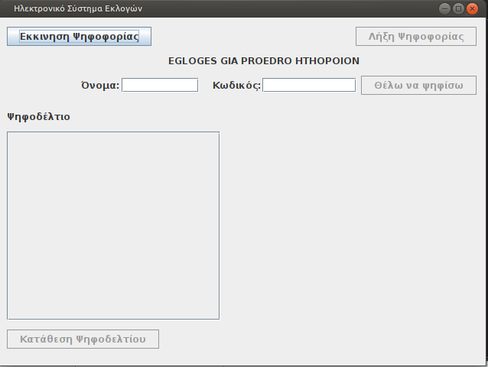
Η αρχική οθόνη έχει ενεργοποιημένο μόνο το πλήκτρο για εκκίνηση της ψηφοφορίας όταν το πατήσουμε μας ζητάει τον κωδικού του μέλους εφορευτικής τον οποίο μπορούμε να βρούμε στο αρχείο passwords που μόλις δημιουργήθηκε.
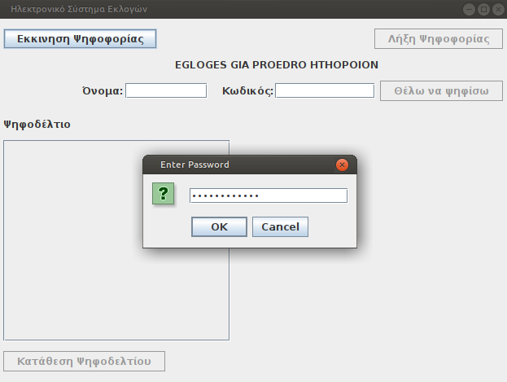
Δίνοντας τον κωδικό και πατώντας OK ξεκινάειη εκλογική διαδικασία.
Κατα την εκλογική διαδικασία οι ψηφοφόροι μπορούν να δώσουν τα στοιχεία τους στα πεδία Όνομα και Kωδικός και στη συνέχεια να πατήσουν το πλήκτρο “Θέλω να ψηφίσω” για να συμμετέχουν στην εκλογική διαδικασία.
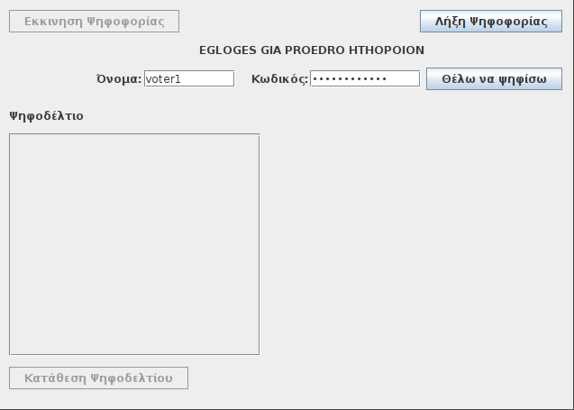
Όπως φαίνεται έχουν ενεργοποιηθεί τα πλήκτρα “Λήξη Ψηφοφορίας” και “Θέλω να ψηφίσω”. Ο Ψηφοφόρος δίνοντας τα στοιχεία και πατώντας το Θέλω να ψηφίσω βλέπει το ψηφοδέλτιο και μπορεί να επιλέξει με Ctrl-click τους υποψηφίους που επιθυμεί.
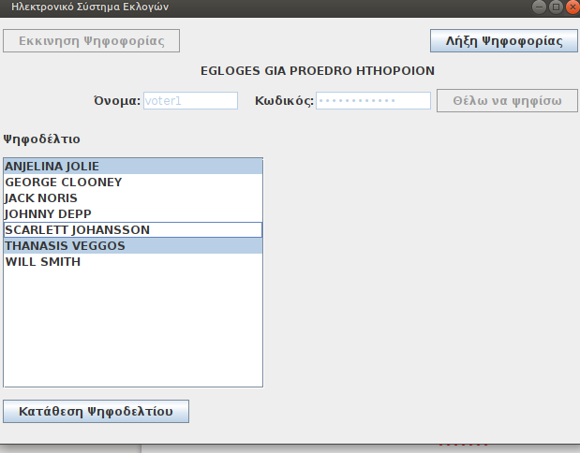
Μετά την επιλογή των υποψηφίων και πατώντας το πλήκτρο “Κατάθεση ψηφοδελτίου” γίνεται έλεγχος για το πλήθος των σταυρών και ο ψηφοφόρος ενημερώνεται για την επιτυχή ή όχι υποβολή του ψηφοδελτίου.
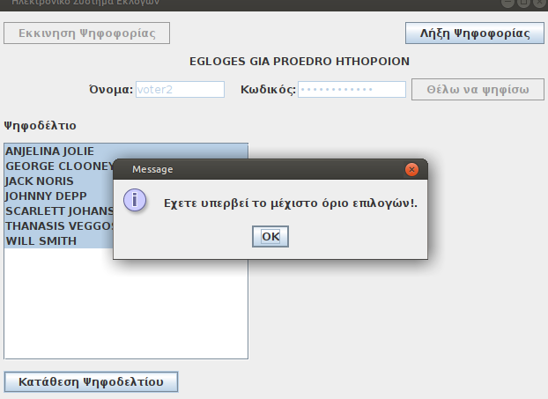
Εάν το μέλος της εφορευτικής επιτροπή επιλέξει τη λήξη ψηφοφορίας η εφαρμογή ζητάει ξανά τον κωδικό του και εάν είναι σωστός ολοκληρώνεται η εκλογική διαδικασία και γίνεται η καταμέτρηση των ψήφων.

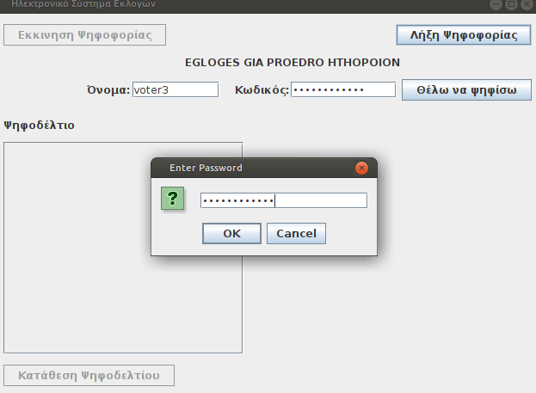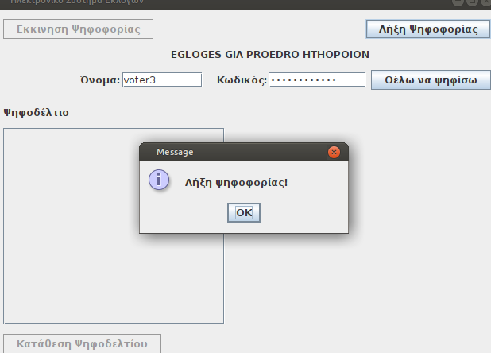
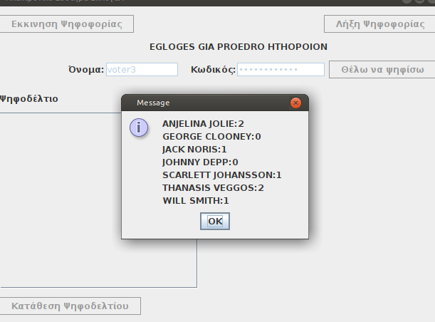
Τα αποτελέσματα των εκλογών αποθηκεύονται και στο αρχείο results.txt ώστε να μπορεί κάποιος να τα δεί και μετά τον τερματισμό της εφαρμογής.

Ερωτήματα
1. Η χρήση του salt δημιουργεί διαφορετικά hash για τον ίδιο κωδικό πρόσβασης. Έτσι εαν 2 ψηφοφόροι έχουν ίδιο κωδικό δεν θα μπορεί κάποιος που γνωρίζει τον κωδικό του ενός και έχει πρόσβαση στο αρχείο με τα hash να γνωρίζει ότι οι 2 κωδικοί είναι ίδιοι μεταξύ τους.
2. Σύμφωνα με την περιγραφή οι κωδικοί αποστέλλονται στους χρήστες με απλό e-mail. Η επικοινωνία με e-mail ενέχει γενικά τον κίνδυνο κάποιος 3ος να υποκλέψει το μήνυμα και συνεπώς τους κωδικούς του ψηφοφόρου. Για να μην είναι εφικτό κάτι τέτοιο θα έπρεπε και η αποστολή των e-mail να γίνεται κρυπτογραφημένα.
Η εφαρμογή των εκλογών όταν ξεκινάει αρχίζει την εκλογική διαδικασία από την αρχή. Κάποιος κακόβουλος θα μπορούσε να διακόψει την διαδικασία διακόπτοντας π.χ. το ρεύμα στον υπολογιστή που εκτελείτε η εφαρμογή. Καλό θα ήταν η εφαρμογή να κρατάει ιστορικό της διαδικασίας ώστε να γνωρίζει εάν η διαδικασία διακόπηκε βίαια και σε επανεκκίνηση της εφαρμογής να μπορεί το μέλος της εφορευτικής να επιλέξει συνέχιση της εκλογικής διαδικασίας.

Τεκμηρίωση Κλάσεων - Μεθόδων

Τεκμηρίωση Κλάσης securevote.KeyHandler

Συναρτήσεις Πακέτου
KeyHandler () throws NoSuchAlgorithmException
void savePublicKey (String publickey)
void savePrivateKey (String privatekey)
String readPublicKey ()
String readPrivateKey ()
void generateAndStoreAESKey ()
SecretKey readAESKey ()
String encode (String text)
String decode (String text)
String AESencode (String text)
String AESdecode (String text)

Λεπτομερής Περιγραφή
Δημιουργεί το δημόσιο, ιδιοτικό RSA και το συμμετρικό AES κλειδια και και τα αποθυκεύει σε αρχεία. Υλοποιεί συναρτήσεις για κωδικοποίηση ή αποκωδικοποίηση με τη χρήση των κλειδιών.

Τεκμηρίωση Constructor & Destructor

securevote.KeyHandler.KeyHandler () throws NoSuchAlgorithmException[package]
Κατασκευαστής της κλάσης Η κλάση δεν διατηρεί στη μνήμη τα κλειδιά που δημιουργεί οπότε δεν έχει αντίστοιχα ιδιωτικά στοιχεία. Η δημιουργία του ζεύγους κλειδιών RSA και αποθήκευση τους σε αρχείο γίνεται με την δημιουργία ενός τέτοιου αντικειμένου Όχι όμως και η δημιουργία και αποθήκευση του συμμετρικού κλειδιού

Τεκμηρίωση Συναρτήσεων Μελών

String securevote.KeyHandler.AESdecode (String text)[package]
Αποκρυπτογραφεί ένα αλφαριθμητικό χρησιμοποιώντας συμμετρικό κλειδί AES

Παράμετροι
text | Κρυπτογραφημένο κείμενο

Επιστρέφει
το αποκρυπτογραφημένο κείμενο

String securevote.KeyHandler.AESencode (String text)[package]
Κρυπτογραφεί ένα αλφαριθμητικό χρησιμοποιόντας το συμμετρικό κλειδί AES

Παράμετροι
text | Το αλφαριθμητικό που θέλουμε να κρυπτογρφίσουμε

Επιστρέφει
Το κρυπτογραφημένο αλφαριθμηυικό

String securevote.KeyHandler.decode (String text)[package]
Αποκρυπτογραφεί ένα αλφαριθμητικό χρησιμοποιώντας το ιδιοτικό κλειδί RSA

Παράμετροι
text | Κρυπτογραφημένο κείμενο

Επιστρέφει
το αποκρυπτογραφημένο κείμενο

String securevote.KeyHandler.encode (String text)[package]
Κρυπτογραφεί ένα αλφαριθμητικό χρησιμοποιόντας το δημόσιο κλειδί RSA

Παράμετροι
text | Το αλφαριθμητικό που θέλουμε να κρυπτογρφίσουμε

Επιστρέφει
Το κρυπτογραφημένο αλφαριθμηυικό

void securevote.KeyHandler.generateAndStoreAESKey ()[package]
Δημιουργεί και αποθυκεύει συμμετρικό κλειδί για το μέλος της εφορευτικής

SecretKey securevote.KeyHandler.readAESKey ()[package]
Διαβάζει και ξαναδημιουργεί το συμμετρικό κλειδί του μέλους από το αρχείο

Επιστρέφει
το συμμετρικό κλειδί

String securevote.KeyHandler.readPrivateKey ()[package]
Διαβάζει και επιστρέφει συμβολοσειρά του ιδιωτικού κλειδιού από αρχείο

Επιστρέφει
τη συμβολοσειρά ιδιωτικού κλειδιού που αποθηκεύτηκε

String securevote.KeyHandler.readPublicKey ()[package]
Διαβάζει και επιστρέφει συμβολοσειρά του δημόσιου κλειδιού από αρχείο

Επιστρέφει
τη συμβολοσειρά δημόσιου κλειδιού που αποθηκεύτηκε

void securevote.KeyHandler.savePrivateKey (String privatekey)[package]
Αποθηκεύει το αλφαριθμητικό που θα λάβει στο αρχείου του ιδιωτικου κλειδιού Το αλφαριθμητικό πρέπει να έχει λάβει μορφή ώστε να μην περιέχει χαρακτήρες οι οποίοι δεν μπορούν να αποθηκευτούν.

Παράμετροι
publickey | Συμβολοσειρά που δημιουργείται από το ιδιωτικό κλειδί. Πρέπει να είναι κωδικοποιημένη χρησιμοποιόντας το Base64.

void securevote.KeyHandler.savePublicKey (String publickey)[package]
Αποθηκεύει το αλφαριθμητικό που θα λάβει στο αρχείου του σημόσιου κλειδιου Το αλφαριθμητικό πρέπει να έχει λάβει μορφή ώστε να μην περιέχει χαρακτήρες οι οποίοι δεν μπορούν να αποθηκευτούν.

Παράμετροι
publickey | Συμβολοσειρά που δημιουργείται από το δημόσιο κλειδί. Πρέπει να είναι κωδικοποιημένη χρησιμοποιόντας το Base64.

Τεκμηρίωση Κλάσης securevote.PasswordHandler

Συναρτήσεις Πακέτου
PasswordHandler ()
String generatePassword ()
String generateSalt ()

Μεταβλητές Πακέτου
ArrayList< String > pwds = new ArrayList()

Λεπτομερής Περιγραφή
Βοηθητική κλάση για τη δημιουργία των κωδικών πρόσβασης

Τεκμηρίωση Constructor & Destructor

securevote.PasswordHandler.PasswordHandler ()[package]

Τεκμηρίωση Συναρτήσεων Μελών

String securevote.PasswordHandler.generatePassword ()[package]
Δημιουργεί password με 12 στοιχεία. Τα στοιχεία μπορεί να είναι κεφαλαία λατινικά γράμματα και αριθμοί

Επιστρέφει
τον κωδικό πρόσβασης

String securevote.PasswordHandler.generateSalt ()[package]
Δημιουργεί τυχαίο salt.

Επιστρέφει
τον salt που δημιούργησε

Τεκμηρίωση Κλάσης securevote.SecureVote

Στατικές Δημόσιες Μέθοδοι
static void main (String[] args) throws NoSuchAlgorithmException

Συναρτήσεις Πακέτου
String getElectionTitle ()

Στατικές Συναρτήσεις Πακέτου
static void readVoterFile ()
static void readBallotFile ()
static void savePasses ()
static void saveHashes ()
static boolean authenticate (String username, String password)
static boolean canVote (String voter)
static void recieveVote (String votername, int[]votes)
static void endElections ()
static void results ()
static void addAVoteTo (String name)

Στατικές Μεταβλητές Πακέτου
static ArrayList< String > voter = new ArrayList()
static ArrayList< String > email = new ArrayList()
static ArrayList< String > pass = new ArrayList()
static ArrayList< String > salt = new ArrayList()
static String adminPass
static String adminSalt
static ArrayList< String > candidate = new ArrayList()
static ArrayList< Integer > votes = new ArrayList()
static ArrayList< String > hasVoted = new ArrayList()
static ArrayList< String > ballotbox = new ArrayList()
static String electionTitle
static int maxVotes = 0
static PasswordHandler p = new PasswordHandler()
static KeyHandler k
static JFrame frame = new JFrame("Ηλεκτρονικό Σύστημα Εκλογών")
static JPanel activePanel = new Vote()

Λεπτομερής Περιγραφή
Κύριο κομμάτι της εφαρμογής προσομοίωσης ασφαλούς ηλεκτρονικής ψηφορφορίας.

Τεκμηρίωση Συναρτήσεων Μελών

static void securevote.SecureVote.addAVoteTo (String name)[static], [package]
προθέτει ψήφο σε κάποιο υποψήφιο

Παράμετροι
name

static boolean securevote.SecureVote.authenticate (String username, String password)[static], [package]
Ελέγχει αν είναι σωστός συνδυασμός χρήστη και κωδικού

Παράμετροι
username | όνομα χρήστη
password | κωδικός

Επιστρέφει
True εάν είνα σωστό, False διαφορετικά.

static boolean securevote.SecureVote.canVote (String voter)[static], [package]
Επιτρέφει εάν κάποιος ψηφοφόρος έχει δικαίωμα να ψηφίσει.

Παράμετροι
voter | όνομα ψηφοφόρου

Επιστρέφει
True έχει δικαίωμα, False έχει ήδη ψηφήσει

static void securevote.SecureVote.endElections ()[static], [package]
Τερματίζει την εκλογική διαδικασία και ξεκινάει την καταμέτρηση

static void securevote.SecureVote.main (String[] args) throws NoSuchAlgorithmException[static]

Παράμετροι
args | the command line arguments

static void securevote.SecureVote.readBallotFile ()[static], [package]
Διαβάζει τα στοιχεία από το αρχείο ψηφοδελτίου. Το αρχείο έχει στην 1η γραμμή τον τίτλο των εκλογώ Στην τελευταία γραμμή το μέγιστο πλήθος σταυρών και στις ενδιάμεσες τα ονόματα των υποψηφίων ένα ανά γραμμή

static void securevote.SecureVote.readVoterFile ()[static], [package]
Διαβάζει τα στοιχεία από το αρχείο ψηφοφόρων. Το αρχείο έχει γραμμές της μορφής "ονομαψηφοφόρου;e-mail"

static void securevote.SecureVote.recieveVote (String votername, int[] votes)[static], [package]
Παραλαμβάνει μία νέα ψήφο την καταχωρεί και ανακατεύει τα ψηφοδέλτια.

Παράμετροι
votername | όνομα ψηφοφόρου
votes | λίστα ακεαίων με τις θέσεις των σταυρών στο ψηφοδέλτιο

static void securevote.SecureVote.results ()[static], [package]
Κάνει την καταμέτρηση των ψήφων και ελέγχει ότι τα ψηφοδέλτια είναι ίδια σε πλήθος με τους ψηφίσαντες. Δείχνει τα αποτελέσματα και τα αποθηκεύει σε αρχείο

static void securevote.SecureVote.saveHashes ()[static], [package]
Αποθηκεύει τα στοιχεία των ψηφοφόρων καθώς και το κρυπτογραφημένο κωδικό

static void securevote.SecureVote.savePasses ()[static], [package]
Αποθηκεύει ονοματα και κωδικούς στο αρχείο passwords ώστε να μπορούμε να διαβάσουμε και να χρησιμοποιήσουμε τους κωδικούς για δοκιμή της εφαρμογής

Τεκμηρίωση Κλάσης securevote.Vote

Κληρονομεί την JPanel.

Δημόσιες Μέθοδοι
Vote ()
void endElections ()

Ιδιωτικές Μέθοδοι
void initComponents ()
void formAncestorAdded (javax.swing.event.AncestorEvent evt)
void StartVotingActionPerformed (java.awt.event.ActionEvent evt)
void EndVotingActionPerformed (java.awt.event.ActionEvent evt)
void VoteNowActionPerformed (java.awt.event.ActionEvent evt)
void PostVoteActionPerformed (java.awt.event.ActionEvent evt)

Ιδιωτικα Χαρακτηριστικά
javax.swing.JList< String > CanditateList
javax.swing.JButton EndVoting
javax.swing.JPasswordField Password
javax.swing.JButton PostVote
javax.swing.JButton StartVoting
javax.swing.JLabel Title
javax.swing.JButton VoteNow
javax.swing.JLabel jLabel1
javax.swing.JLabel jLabel3
javax.swing.JLabel jLabel4
javax.swing.JScrollPane jScrollPane1
javax.swing.JTextField username

Λεπτομερής Περιγραφή
Γραφικό περιβάλλον της εφαρμογής. Δημιουργήθηκε με τη βοήθεια του netbeans

Πηγές
https://www.devglan.com/java8/rsa-encryption-decryption-java
https://stackoverflow.com/questions/18228579/how-to-create-a-secure-random-aes-key-in-java
https://stackoverflow.com/questions/18142745/how-do-i-generate-a-salt-in-java-for-salted-hash
https://www.baeldung.com/java-shuffle-collection
https://stackoverflow.com/questions/1925104/easy-way-to-store-restore-encryption-key-for-decrypting-string-in-java
Η τεκμηρίωση των κλάσεων και των μεθόδων έγινε από τα σχόλια της εφαρμογής με τη βοήθεια του εργαλείου doxygen.

